RAPPORT DE CAS DE TEST
Tests Automatisés Selenium
Application Web : أورينتيني (Orientini.com)

Université de Carthage
Faculté des Sciences de Bizerte
Année Scolaire : 2024 – 2025
1ère Année Cycle d’Ingénieur
Module : Test Logiciel
Réalisé par
Ranim Megri
Bahaeddine Hmida
Minyar Mastouri
Ayoub Znaidi

1. Résumé Exécutif
Ce document présente l’ensemble des cas de test exécutés sur le site web Orientini.com. Les tests ont été implémentés en utilisant la bibliothèque unittest de Python, permettant d’organiser, d’exécuter et de valider chaque cas de test de manière structurée. Pour chaque cas, sont détaillés le module, l’identifiant, le titre, le statut d’exécution, l’objectif, les préconditions, les étapes de reproduction ainsi que la comparaison entre le résultat attendu et le résultat obtenu.

Total Cas | ✔ PASS | ✘ FAIL | Taux de Succès
38 | 28 | 10 | 74%

2. Tableau de Bord des Cas de Test
Vue d'ensemble de tous les cas de test avec leur statut d'exécution.

Module | ID | Titre | Type | Statut | Bug
Navigation | TC-01 | Chargement de la page d'accueil | Smoke | PASS | —
 | TC-02 | Vérification de la barre de navigation | Fonctionnel | PASS | —
 | TC-03 | Traduction de la page (FR/AR) | Fonctionnel | FAIL | B-01
 | TC-04 | Navigation vers les notifications | Fonctionnel | PASS | —
 | TC-05 | Navigation vers les messages | Fonctionnel | PASS | —
 | TC-06 | Navigation via la barre latérale | Fonctionnel | PASS | —
 | TC-12 | Espace partenaires | Fonctionnel | PASS | —
 | TC-14 | Réseaux sociaux | Fonctionnel | PASS | —
 | TC-33 | Sélecteur de langue | Fonctionnel | PASS | —
 | TC-34 | Sous-menu Orientation Scolaire | Fonctionnel | PASS | —
 | TC-35 | URL française en session vierge | Fonctionnel | FAIL | B-02
 | TC-36 | Liens en double dans le menu | Fonctionnel | FAIL | B-03
 | TC-37 | Page Réorientation Mars | Fonctionnel | PASS | —
Responsive | TC-07 | Affichage en mode mobile (375px) | UI | FAIL | B-04
Performance | TC-08 | Temps de chargement des pages | Performance | FAIL | B-05
Filières | TC-09 | Section catégories | Fonctionnel | PASS | —
 | TC-21 | Recherche de filières universitaires | Fonctionnel | PASS | —
 | TC-24 | Filtrage des filières universitaires | Fonctionnel | PASS | —
UI | TC-10 | Ouverture et fermeture d'une publicité | Fonctionnel | FAIL | B-06
 | TC-38 | Spinner de chargement bloqué | UI | PASS | —
 | TC-39 | Titre de page vide | UI | PASS | —
Articles | TC-11 | Section actualités | Fonctionnel | PASS | —
Orientation | TC-13 | Affichage des dates importantes | Fonctionnel | PASS | —
 | TC-18 | Calcul du score d'orientation | Fonctionnel | PASS | —
 | TC-23 | Section dates importantes | Fonctionnel | PASS | —
Recherche | TC-15 | Fonctionnalité de recherche | Fonctionnel | PASS | —
 | TC-19 | Recherche d'offres d'emploi | Fonctionnel | PASS | —
 | TC-20 | Recherche de formations professionnelles | Fonctionnel | PASS | —
 | TC-22 | Recherche de bourses d'études | Fonctionnel | PASS | —
Auth | TC-16 | Création de compte (inscription) | Fonctionnel | FAIL | B-07
 | TC-17 | Connexion (authentification) | Fonctionnel | FAIL | B-08
 | TC-26 | Rejet du mauvais mot de passe | Fonctionnel | PASS | —
 | TC-27 | Rejet d'un email invalide (côté serveur) | Fonctionnel | FAIL | B-10
 | TC-28 | Injection SQL bloquée | Sécurité | PASS | —
 | TC-29 | Redirection après déconnexion | Fonctionnel | PASS | —
Forms | TC-30 | Formulaire de contact et bouton Envoyer | Fonctionnel | PASS | —
 | TC-31 | Validation email — page d'inscription | Fonctionnel | FAIL | B-11
 | TC-32 | Champs requis du formulaire de contact | Fonctionnel | PASS | —

3. Fiches Détaillées des Cas de Test

Module : Navigation
TC-01 | Chargement de la page d'accueil [PASS]
Module | Navigation | Composant | Smoke
Priorité | Moyenne | Bug associé | —
Objectif
Vérifier que la page d'accueil se charge correctement sans erreur 404/500.
Préconditions
- Navigateur Chrome ≥ 120
- Connexion internet active
Étapes de reproduction
- Ouvrir Chrome
- Accéder à https://www.orientini.com
- Observer le titre et le contenu principal
✅ Résultat Attendu | 📋 Résultat Obtenu
Page chargée correctement avec titre valide. Aucune erreur HTTP. | Page chargée. Le titre contient « - أورينتيني - توجيه تونس ».

Module : Navigation
TC-02 | Vérification de la barre de navigation [PASS]
Module | Navigation | Composant | Fonctionnel
Priorité | Moyenne | Bug associé | —
Objectif
Vérifier que la barre de navigation principale est présente et fonctionnelle.
Préconditions
- Page d'accueil chargée
Étapes de reproduction
- Observer la barre de navigation
- Cliquer sur chaque lien du menu
- Vérifier les redirections
✅ Résultat Attendu | 📋 Résultat Obtenu
Barre de navigation visible et tous les liens fonctionnels. | Navigation opérationnelle.

Module : Navigation
TC-03 | Traduction de la page (FR/AR) [FAIL]
Module | Navigation | Composant | Fonctionnel
Priorité | Élevée | Bug associé | B-01
Objectif
Vérifier que la page se traduit correctement entre le français et l'arabe.
Préconditions
- Page d'accueil chargée
- Sélecteur de langue visible
Étapes de reproduction
• Cliquer sur le sélecteur de langue (Français)
• Observer la page
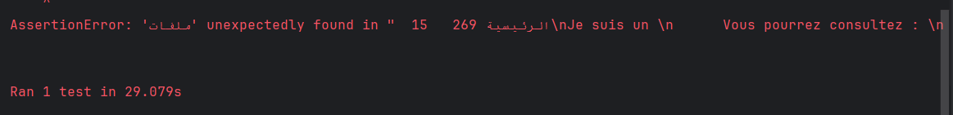
•Vérifier l'absence de mots arabes
✅ Résultat Attendu | 📋 Résultat Obtenu
Après sélection du français, la page ne contient plus aucun mot arabe. | ⚠ BUG B-01 : La traduction est incomplète — certains éléments restent en arabe après sélection du français.
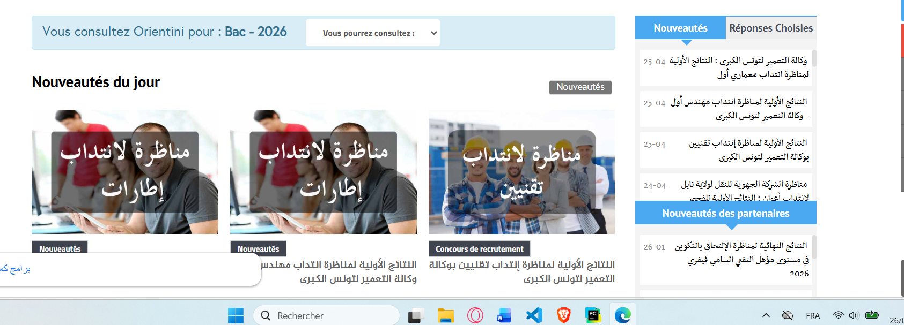

Module : Navigation
TC-04 | Navigation vers les notifications [PASS]
Module | Navigation | Composant | Fonctionnel
Priorité | Moyenne | Bug associé | —
Objectif
Vérifier que la navigation vers la section notifications fonctionne.
Préconditions
• Connexion internet active
- Page d'accueil chargée
Étapes de reproduction
• Cliquer sur l'icône cloche (notification)
• Cliquer sur le lien "Notifications"
• Observer le titre de la page
✅ Résultat Attendu | 📋 Résultat Obtenu
La navigation vers les notifications redirige vers une page dont le titre contient "Notifications". | Page "Notifications" affichée correctement avec le titre contenant "Notifications".

Module : Navigation
TC-05 | Navigation vers les messages [PASS]
Module | Navigation | Composant | Fonctionnel
Priorité | Moyenne | Bug associé | —
Objectif
Vérifier que la navigation vers la messagerie fonctionne.
Préconditions
• Connexion internet active
• Page d'accueil chargée
Étapes de reproduction
• Sélectionner la langue Français
• Cliquer sur l'icône messages (fa-comment)
• Observer le titre de la page
✅ Résultat Attendu | 📋 Résultat Obtenu
La navigation vers les messages redirige vers une page dont le titre contient "Consulting". | Page ouverte avec le titre contenant "Consulting".

Module : Navigation
TC-06 | Navigation via la barre latérale [PASS]
Module | Navigation | Composant | Fonctionnel
Priorité | Moyenne | Bug associé | —
Objectif
Vérifier que la barre latérale est fonctionnelle et accessible.
Préconditions
• Connexion internet active
• Page d'accueil chargée
• Langue sélectionnée : Français
Étapes de reproduction
• Sélectionner la langue Français
• Récupérer tous les liens
• Pour chaque lien : naviguer vers l'URL, vérifier que la page contient du texte, revenir en arrière
✅ Résultat Attendu | 📋 Résultat Obtenu
La barre latérale s'ouvre et chaque lien redirige vers une page non vide. | Chaque lien de la barre latérale, redirige vers une page contenant du texte.

Module : Navigation
TC-12 | Espace partenaires [PASS]
Module | Navigation | Composant | Fonctionnel
Priorité | Moyenne | Bug associé | —
Objectif
Vérifier que l'espace partenaires est accessible et affiche les partenaires.
Préconditions
• Connexion internet active
• Page d'accueil chargée
Étapes de reproduction
• Récupérer tous les liens
• Pour chaque partenaire : cliquer sur le lien, vérifier que la page contient du texte, vérifier que le nom du partenaire est présent sur la page
✅ Résultat Attendu | 📋 Résultat Obtenu
Chaque lien partenaire redirige vers une page non vide contenant le nom du partenaire. | Chaque partenaire redirige vers une page contenant le nom du partenaire.

Module : Navigation
TC-14 | Réseaux sociaux [PASS]
Module | Navigation | Composant | Fonctionnel
Priorité | Moyenne | Bug associé | —
Objectif
Vérifier que les liens vers les réseaux sociaux sont présents et fonctionnels.
Préconditions
• Connexion internet active
• Page d'accueil chargée
Étapes de reproduction
• Cliquer sur chaque lien
• Basculer vers le nouvel onglet si ouvert
• Vérifier que l'URL contient le domaine attendu (twitter.com → x.com)
• Fermer l'onglet et revenir à la page principale
✅ Résultat Attendu | 📋 Résultat Obtenu
Chaque lien ouvre la page du réseau social correspondant dans un nouvel onglet et l'URL contient le domaine attendu. | Chaque lien redirige vers le domaine attendu (ex: twitter.com → x.com, youtube.com → youtube.com).

Module : Navigation
TC-33 | Sélecteur de langue [PASS]
Module | Navigation | Composant | Fonctionnel
Priorité | Élevée | Bug associé
Objectif
Vérifier que le changement de langue vers le français fonctionne sans crash du navigateur.
Préconditions
- Page d'accueil chargée
- Sélecteur de langue visible
Étapes de reproduction
- Exécuter update_lng_user('FR', 0) via JavaScript pour éviter le crash au clic
- Attendre 3 secondes
- Vérifier que la page reste sur orientini.com
- Vérifier que le contenu est non vide
✅ Résultat Attendu | 📋 Résultat Obtenu
Changement de langue sans crash. Page maintenue sur orientini.com avec contenu. | Changement de langue via JS réussi. Page sur orientini.com. Contenu présent.

Module : Navigation
TC-34 | Sous-menu Orientation Scolaire [PASS]
Module | Navigation | Composant | Fonctionnel
Priorité | Moyenne | Bug associé
Objectif
Vérifier que le mega-menu contient au moins 3 éléments et que le survol affiche un sous-menu.
Préconditions
- Page d'accueil chargée
- Menu de navigation visible
Étapes de reproduction
- Localiser les éléments du mega-menu
- Vérifier qu'il y en a au moins 3
- Survoler le premier élément
- Observer le sous-menu affiché
✅ Résultat Attendu | 📋 Résultat Obtenu
Mega-menu avec au moins 3 éléments. Sous-menu avec au moins 2 liens au survol. | Mega-menu présent avec suffisamment d'éléments. Sous-menu affiché au survol.

Module : Navigation
TC-35 | URL française en session vierge [FAIL]
Module | Navigation | Composant | Fonctionnel
Priorité | Élevée | Bug associé | B-02
Objectif
Vérifier que le paramètre ?langue=FR affiche la page en français même sans cookies de session.
Préconditions
- Nouvelle session Selenium sans cookies
Étapes de reproduction
- Accéder à https://www.orientini.com/accueil.php?langue=FR
- Attendre 3 secondes
- Analyser le contenu de la page
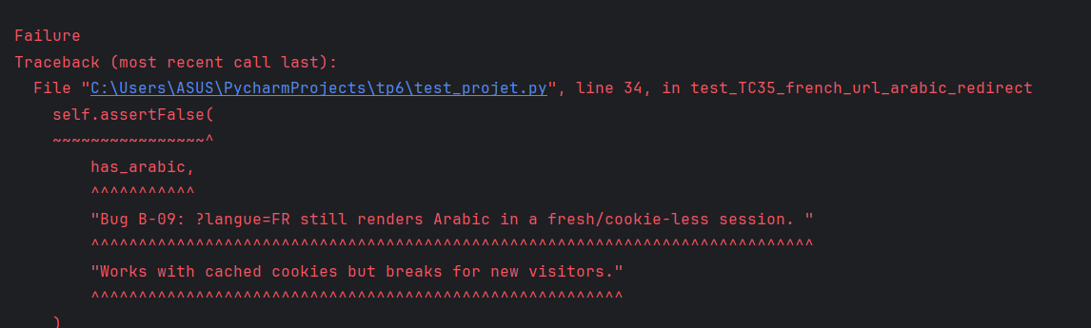
- Vérifier l'absence de mots-clés arabes
✅ Résultat Attendu | 📋 Résultat Obtenu
La page s'affiche en français pour les nouveaux visiteurs sans cookies. | ⚠ BUG B-02 : ?langue=FR affiche la page en arabe en session vierge. Fonctionne uniquement avec des cookies en cache.
Module : Navigation
TC-36 | Liens en double dans le menu [FAIL]
Module | Navigation | Composant | Fonctionnel
Priorité | Moyenne | Bug associé | B-03
Objectif
Vérifier qu'aucun lien en double n'existe dans le mega-menu de navigation.
Préconditions
- Page d'accueil chargée
- Mega-menu visible
Étapes de reproduction
- Parcourir chaque élément du mega-menu
- Survoler chaque entrée pour afficher le sous-menu
- Collecter tous les hrefs
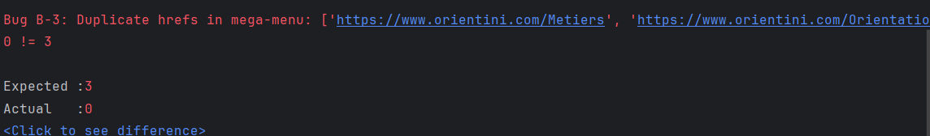
- Détecter les doublons
✅ Résultat Attendu | 📋 Résultat Obtenu
Aucun href en double dans le mega-menu. | ⚠ BUG B-03 : Des hrefs en double détectés dans le mega-menu (ex: lien Bac 2026 apparaît plusieurs fois).
Module : Navigation
TC-37 | Page Réorientation Mars [PASS]
Module | Navigation | Composant | Fonctionnel
Priorité | Moyenne | Bug associé
Objectif
Vérifier que la page de réorientation mars affiche du contenu pertinent.
Préconditions
- URL Reorientation_Mars_Tunisie accessible
Étapes de reproduction
- Naviguer vers /Reorientation_Mars_Tunisie
- Attendre le chargement
- Vérifier la présence de mots-clés : réorientation, 2026, 2027, mars
✅ Résultat Attendu | 📋 Résultat Obtenu
La page affiche du contenu relatif à la réorientation avec les mots-clés présents. | Contenu de réorientation trouvé. Note : l'année affichée est 2027 (site mis à jour), les deux années sont acceptées.

Module : Responsive
TC-07 | Affichage en mode mobile (375px) [FAIL]
Module | Responsive | Composant | UI
Priorité | Élevée | Bug associé | B-04
Objectif
Vérifier le bon fonctionnement du site en mode mobile (résolution 375px) : menu accessible, liens valides et navigation possible.
Préconditions
- Chrome DevTools ouvert
- Résolution 375px simulée
Étapes de reproduction
- Ouvrir DevTools (F12)
- Activer le mode responsive
- Définir la largeur à 375px
- Observer le layout
✅ Résultat Attendu | 📋 Résultat Obtenu
Le mode mobile s'affiche correctement. Le menu mobile est accessible, tous les liens sont valides et la navigation vers une page sélectionnée charge du contenu. | ⚠ BUG B-04 : Le menu mobile contient des liens sans attribut href (broken links), empêchant une navigation fiable. La mise en page peut également présenter des chevauchements.
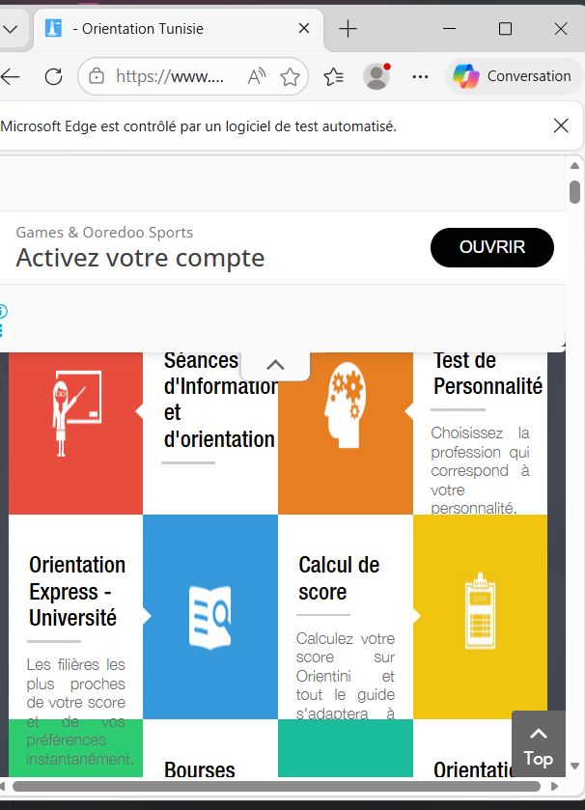
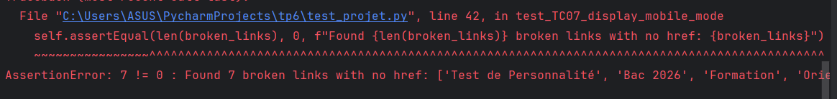
Module : Performance
TC-08 | Temps de chargement des pages [FAIL]
Module | Performance | Composant | Performance
Priorité | Élevée | Bug associé | B-05
Objectif
Vérifier que les pages se chargent en moins de 5 secondes.
Préconditions
- Chrome DevTools Network activé
- Connexion internet standard
Étapes de reproduction
- Ouvrir DevTools > Network
- Naviguer sur plusieurs pages
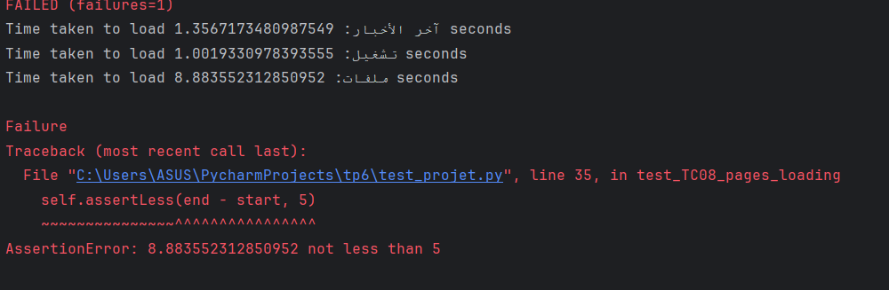
- Mesurer le temps de chargement
✅ Résultat Attendu | 📋 Résultat Obtenu
Toutes les pages se chargent en moins de 5 secondes. | BUG B-05 : Certaines pages dépassent 5 secondes de chargement.
Module : Filières
TC-09 | Section catégories [PASS]
Module | Filières | Composant | Fonctionnel
Priorité | Moyenne | Bug associé | —
Objectif
Vérifier que la section catégories de filières s'affiche et fonctionne.
Préconditions
- Page filières accessible
Étapes de reproduction
- Naviguer vers la section Filières
- Observer les catégories affichées
- Cliquer sur une catégorie
✅ Résultat Attendu | 📋 Résultat Obtenu
Les catégories de filières s'affichent et les clics redirigent correctement. | Section catégories fonctionnelle.

Module : Filières
TC-21 | Recherche de filières universitaires [PASS]
Module | Filières | Composant | Fonctionnel
Priorité | Moyenne | Bug associé | —
Objectif
Vérifier que la recherche de filières universitaires fonctionne.
Préconditions
- Section Filières accessible
Étapes de reproduction
- Saisir un domaine ou mot-clé
- Lancer la recherche
- Observer les résultats
✅ Résultat Attendu | 📋 Résultat Obtenu
Les filières correspondantes s'affichent. | Recherche de filières universitaires fonctionnelle.

Module : Filières
TC-24 | Filtrage des filières universitaires [PASS]
Module | Filières | Composant | Fonctionnel
Priorité | Moyenne | Bug associé | —
Objectif
Vérifier que le filtre de recherche sur la page des filières universitaires fonctionne et retourne des résultats.
Préconditions
- Page Orientation Universitaire accessible
- Connexion internet active
Étapes de reproduction
- Naviguer vers la page des filières universitaires
- Localiser le champ de recherche/filtre
- Saisir « informatique »
- Observer les résultats filtrés
✅ Résultat Attendu | 📋 Résultat Obtenu
Un champ de filtre est présent et la page affiche du contenu après filtrage. | Champ de filtre trouvé et contenu affiché après filtrage.

Module : UI
TC-10 | Ouverture et fermeture d'une publicité [FAIL]
Module | UI | Composant | Fonctionnel
Priorité | Élevée | Bug associé | B-06
Objectif
Vérifier que les publicités peuvent être ouvertes et fermées correctement.
Préconditions
- Publicité visible sur la page
Étapes de reproduction
- Cliquer sur la publicité pour l'ouvrir
- Observer le contenu
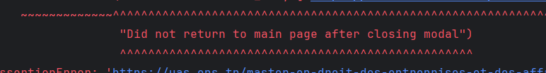
- Cliquer sur le bouton de fermeture
✅ Résultat Attendu | 📋 Résultat Obtenu
La publicité s'ouvre, affiche son contenu, et se ferme correctement. | ⚠ BUG B-06 : Le bouton de fermeture de la publicité ne répond pas — impossible de fermer.

Module : UI
TC-38 | Spinner de chargement bloqué [PASS]
Module | UI | Composant | UI
Priorité | Moyenne | Bug associé
Objectif
Vérifier qu'aucun spinner de chargement ne reste visible après le chargement complet de la page.
Préconditions
- Page Orientation Universitaire accessible
Étapes de reproduction
- Naviguer vers la page universitaire
- Attendre 5 secondes
- Rechercher les éléments spinner/loading visibles
✅ Résultat Attendu | 📋 Résultat Obtenu
Aucun spinner visible après 5 secondes de chargement. | Aucun spinner visible après le chargement. Pas de blocage visuel confirmé.

Module : UI
TC-39 | Titre de page vide [PASS]
Module | UI | Composant | UI
Priorité | Moyenne | Bug associé
Objectif
Vérifier que les pages principales ont un titre non vide et valide dans la balise title.
Préconditions
- Pages Conseil, Orientation Univ., Bac 2026 accessibles
Étapes de reproduction
- Naviguer vers Conseil-Orientation
- Naviguer vers Orientation Universitaire
- Naviguer vers /bac
- Vérifier le title de chaque page
✅ Résultat Attendu | 📋 Résultat Obtenu
Chaque page a un titre non vide et différent de '-'. | Titres présents et valides pour toutes les pages testées.

Module : Articles
TC-11 | Section actualités [PASS]
Module | Articles | Composant | Fonctionnel
Priorité | Moyenne | Bug associé | —
Objectif
Vérifier que la section actualités affiche les articles correctement.
Préconditions
- Page d'accueil ou section actualités chargée
Étapes de reproduction
- Naviguer vers la section Actualités
- Observer la liste des articles
- Cliquer sur un article
✅ Résultat Attendu | 📋 Résultat Obtenu
Les articles sont accessibles et leurs pages contiennent du contenu. | Section actualités opérationnelle.

Module : Orientation
TC-13 | Affichage des dates importantes [PASS]
Module | Orientation | Composant | Fonctionnel
Priorité | Moyenne | Bug associé | —
Objectif
Vérifier que la navigation vers la section "Dates importantes" fonctionne correctement.
Préconditions
- Section Orientation accessible
Étapes de reproduction
- Naviguer vers les dates importantes
- Observer les événements
- Vérifier les dates affichées
✅ Résultat Attendu | 📋 Résultat Obtenu
La page "Dates importantes" s'affiche après navigation. | Page "Dates importantes" affichée correctement.

Module : Orientation
TC-18 | Calcul du score d'orientation [PASS]
Module | Orientation | Composant | Fonctionnel
Priorité | Moyenne | Bug associé | —
Objectif
Vérifier que le formulaire de calcul du score d'orientation se soumet correctement et affiche des résultats pertinents.
Préconditions
- Test d'orientation accessible
Étapes de reproduction
- Compléter le test
- Soumettre les réponses
- Observer le score et les filières recommandées
✅ Résultat Attendu | 📋 Résultat Obtenu
Le formulaire se soumet et la page des résultats affiche du contenu avec des informations relatives au score et aux filières. | Score d'orientation calculé correctement.

Module : Orientation
TC-23 | Section dates importantes [PASS]
Module | Orientation | Composant | Fonctionnel
Priorité | Moyenne | Bug associé | —
Objectif
Vérifier l'accès et l'affichage de la page des événements d'orientation.
Préconditions
- Section Orientation accessible
Étapes de reproduction
- Naviguer vers les dates importantes
- Observer les événements
- Vérifier les dates
✅ Résultat Attendu | 📋 Résultat Obtenu
La page des événements s'affiche correctement. | Page des événements affichée.

Module : Recherche
TC-15 | Fonctionnalité de recherche [PASS]
Module | Recherche | Composant | Fonctionnel
Priorité | Moyenne | Bug associé | —
Objectif
Vérifier que la fonctionnalité de recherche retourne des résultats cohérents.
Préconditions
- Barre de recherche accessible
Étapes de reproduction
- Saisir un terme de recherche valide
- Lancer la recherche
- Observer les résultats
✅ Résultat Attendu | 📋 Résultat Obtenu
Les résultats pertinents s'affichent. | Recherche opérationnelle.

Module : Recherche
TC-19 | Recherche d'offres d'emploi [PASS]
Module | Recherche | Composant | Fonctionnel
Priorité | Moyenne | Bug associé | —
Objectif
Vérifier que la recherche d'offres d'emploi retourne des résultats.
Préconditions
- Section Emploi accessible
Étapes de reproduction
- Naviguer vers la section Emploi
- Saisir un titre ou secteur
- Lancer la recherche
✅ Résultat Attendu | 📋 Résultat Obtenu
Les offres d'emploi correspondantes s'affichent. | Recherche d'offres d'emploi fonctionnelle.

Module : Recherche
TC-20 | Recherche de formations professionnelles [PASS]
Module | Recherche | Composant | Fonctionnel
Priorité | Moyenne | Bug associé | —
Objectif
Vérifier que la recherche de formations professionnelles fonctionne.
Préconditions
- Section Formations accessible
Étapes de reproduction
- Naviguer vers la section Formations
- Saisir un domaine
- Lancer la recherche
✅ Résultat Attendu | 📋 Résultat Obtenu
Les formations correspondantes s'affichent. | Recherche de formations fonctionnelle.

Module : Recherche
TC-22 | Recherche de bourses d'études [PASS]
Module | Recherche | Composant | Fonctionnel
Priorité | Moyenne | Bug associé | —
Objectif
Vérifier que la recherche de bourses d'études retourne des résultats.
Préconditions
- Section Bourses accessible
Étapes de reproduction
- Saisir des critères de bourse
- Lancer la recherche
- Observer les résultats
✅ Résultat Attendu | 📋 Résultat Obtenu
Les bourses disponibles s'affichent avec leurs conditions. | Recherche de bourses fonctionnelle : la page des résultats s'affiche avec contenu.

Module : Auth
TC-16 | Création de compte (inscription) [FAIL]
Module | Auth | Composant | Fonctionnel
Priorité | Élevée | Bug associé | B-07
Objectif
Vérifier que la création d'un compte utilisateur fonctionne.
Préconditions
- Page d'inscription accessible
- Email non utilisé
Étapes de reproduction
- Remplir le formulaire d'inscription
- Soumettre le formulaire
- Observer la confirmation
✅ Résultat Attendu | 📋 Résultat Obtenu
Le compte est créé et l'utilisateur est redirigé. | ⚠ BUG B-07 : La création de compte échoue — erreur serveur ou formulaire non soumis.
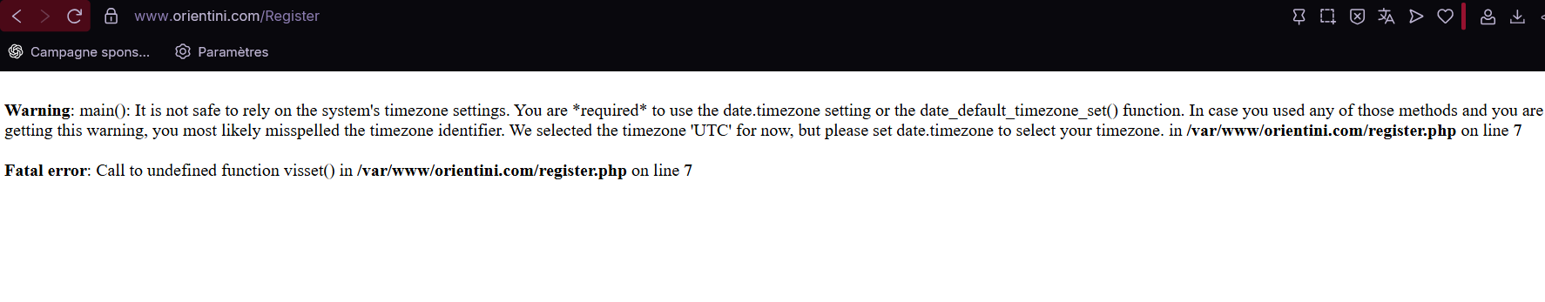
Module : Auth
TC-17 | Connexion (authentification) [FAIL]
Module | Auth | Composant | Fonctionnel
Priorité | Élevée | Bug associé | B-08
Objectif
Vérifier que l'authentification fonctionne avec des identifiants valides.
Préconditions
- Compte utilisateur existant
- Page de connexion accessible
Étapes de reproduction
- Saisir email et mot de passe corrects
- Cliquer sur Connexion

- Observer la redirection
✅ Résultat Attendu | 📋 Résultat Obtenu
La page de connexion affiche les champs de saisie pour l'identifiant/email et le mot de passe. | ⚠ BUG B-08 : La page de connexion ne contient pas les champs email/identifiant ou mot de passe attendus.

Module : Auth
TC-26 | Rejet du mauvais mot de passe [PASS]
Module | Auth | Composant | Fonctionnel
Priorité | Élevée | Bug associé | —
Objectif
Vérifier que le serveur rejette une tentative de connexion avec un mot de passe incorrect.
Préconditions
- Page d'accueil chargée
- Modal de connexion accessible
Étapes de reproduction
- Ouvrir le modal de connexion
- Saisir un email valide
- Saisir un mot de passe incorrect
- Cliquer sur Connexion
- Observer la réponse
✅ Résultat Attendu | 📋 Résultat Obtenu
Le mauvais mot de passe est rejeté et l'accès au tableau de bord est refusé. | Mot de passe incorrect rejeté. Pas d'accès au tableau de bord.

Module : Auth
TC-27 | Rejet d'un email invalide (côté serveur) [FAIL]
Module | Auth | Composant | Fonctionnel
Priorité | Moyenne | Bug associé | B-10
Objectif
Vérifier que le serveur rejette une connexion avec un email au format invalide.
Préconditions
- Page d'accueil chargée
- Modal de connexion accessible
Étapes de reproduction
- Ouvrir le modal de connexion
- Saisir un email invalide (ex: not-an-email)
- Saisir un mot de passe
- Cliquer sur Connexion
- Observer la réponse du serveur
✅ Résultat Attendu | 📋 Résultat Obtenu
L'email invalide est rejeté par le serveur. Note : champ de type text, validation navigateur ignorée. | ⚠ BUG B-10: Email invalide accepté par le serveur — accès accordé malgré un format d'email incorrect. Note : champ de type text, validation navigateur ignorée, le serveur doit rejeter.
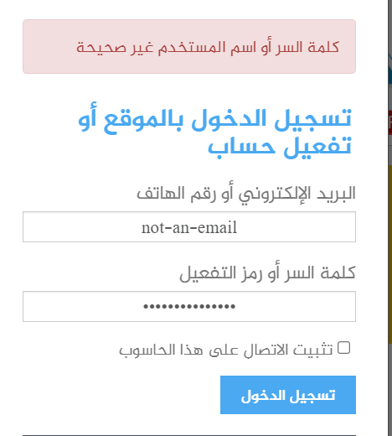
Module : Auth
TC-28 | Injection SQL bloquée [PASS]
Module | Auth | Composant | Sécurité
Priorité | Élevée | Bug associé | —
Objectif
Vérifier que les tentatives d'injection SQL dans le formulaire de connexion sont bloquées.
Préconditions
- Page d'accueil chargée
- Modal de connexion accessible
Étapes de reproduction
- Ouvrir le modal de connexion
- Saisir une payload SQL dans l'email : admin' OR 1=1
- Saisir une payload SQL dans le mot de passe
- Cliquer sur Connexion
- Observer la réponse
✅ Résultat Attendu | 📋 Résultat Obtenu
L'injection SQL est bloquée, aucun accès au tableau de bord accordé. | Injection SQL bloquée. Le serveur retourne une erreur d'authentification. Pas d'accès accordé.

Module : Auth
TC-29 | Redirection après déconnexion [PASS]
Module | Auth | Composant | Fonctionnel
Priorité | Moyenne | Bug associé | —
Objectif
Vérifier que la déconnexion redirige l'utilisateur vers une page d'orientini.com.
Préconditions
- Lien de déconnexion présent ou utilisateur connecté
Étapes de reproduction
- Localiser le lien de déconnexion
- Cliquer sur le lien
- Observer la page de destination
✅ Résultat Attendu | 📋 Résultat Obtenu
L'utilisateur est redirigé vers une page de orientini.com. | Redirection vers orientini.com après déconnexion confirmée.

Module : Forms
TC-30 | Formulaire de contact et bouton Envoyer [PASS]
Module | Forms | Composant | Fonctionnel
Priorité | Moyenne | Bug associé | —
Objectif
Vérifier que le formulaire de contact est présent, les champs remplissables et un bouton de soumission existe.
Préconditions
- Page Conseil d'orientation accessible
Étapes de reproduction
- Naviguer vers la page Conseil d'orientation
- Localiser les champs Sujet et Message
- Remplir les champs via JavaScript
- Vérifier la présence du bouton d'envoi
✅ Résultat Attendu | 📋 Résultat Obtenu
Les champs du formulaire de contact sont accessibles et remplissables. Un bouton de soumission est présent. | Formulaire de contact fonctionnel : champs accessibles, bouton d'envoi trouvé.

Module : Forms
TC-31 | Validation email — page d'inscription [FAIL]
Module | Forms | Composant | Fonctionnel
Priorité | Élevée | Bug associé | B-11
Objectif
Vérifier que la page d'inscription valide correctement le format de l'email.
Préconditions
- Page d'inscription accessible
Étapes de reproduction
- Naviguer vers la page d'inscription
- Saisir un email au format invalide
- Soumettre le formulaire

- Observer la validation du champ
✅ Résultat Attendu | 📋 Résultat Obtenu
Le champ email rejette un email invalide et affiche un message d'erreur. | ⚠ BUG B-11 : register.php plante — 'Call to undefined function visset()'. Inscription bloquée ; validation email non testable.
Module : Forms
TC-32 | Champs requis du formulaire de contact [PASS]
Module | Forms | Composant | Fonctionnel
Priorité | Moyenne | Bug associé | —
Objectif
Vérifier que les champs requis (sujet, message) sont présents sur la page de conseil.
Préconditions
- Page Conseil d'orientation accessible
Étapes de reproduction
- Naviguer vers la page Conseil d'orientation
- Inspecter les champs input[name=sub] et textarea[name=message]
- Vérifier leur présence
✅ Résultat Attendu | 📋 Résultat Obtenu
Les champs requis sont présents sur la page de contact. | Champs requis trouvés sur la page conseil.

